团闽委办〔2013〕84号

共青团福建省委办公室
关于开展2014年度福建省“圣农”
小额资助青少年生态环保行动的通知

各设区市团委，平潭综合实验区青工委，省直团工委，各大学团委：
为鼓励和支持福建省青少年生态环保社团的业务发展，发挥各社团在青少年生态环保事业中的带动作用，共青团福建省委与福建圣农发展股份有限公司合作举办2014年度福建省“圣农”小额资助青少年生态环保项目活动，现将有关事项通知如下：
一、活动主题
美丽福建 青春家园
二、资助及奖励方式
由各社团围绕活动主题设计、申报，以支持项目经费与根据项目执行效果进行奖励相结合的方式资助。计划资助青少年生态环保项目30个，每个项目资助经费5000元。要求项目在资助经费到账日6个月内执行完毕。项目完成后，根据实施效果评出一类项目若干个，每个项目奖励5000元；二类项目若干，每个项目奖励3000元；其余为三类项目，不再奖励资金。
三、申报条件
1.热心生态环保公益事业并且以福建为活动范围的社会环保组织、大中专院校环保社团、青少年环保志愿者组织和其他社会组织。
2.社团成立时间6个月以上、成员在15人以上、已在所属地或主管单位的共青团组织备案或在民政部门登记注册，管理规范，具有良好的资金管理和项目运行能力，参与或组织过保护母亲河行动等青少年生态环保活动。
3.同等情况下申报的社团如为福建省青少年生态环保社团联盟成员将享有项目资助优先权。
四、时间安排
1.组织申报。各社团填写项目申请书（见附件），经主管单位或备案团组织审核、加盖公章后，交至各设区市团委或直属高校团委，各设区市团委、直属高校团委收集并初审后，统一将电子版与纸质版于2014年3月1日前报送团省委农工部。每个社团原则上申报一个项目。两个（含）以上社团共同开展的活动项目，以排名第一的社团为主联合申报。

2.建项目库。组织相关专业人士进行评审，确定受资助项目，并通过团省委网站等渠道公布立项情况。受资助社团要按照项目申请书进行活动准备，细化活动方案。
3.资金拨付。受资助社团主管部门或备案的团组织将有效票据寄团省委农工部，并在收到拨付资金的一周内将资金转交相应社团筹备开展活动。活动期间，主管单位或备案团组织要做好社团资金使用监管和项目实施监督工作。
4.项目实施。受资助社团按项目申请书开展活动，及时通过网络、微博以文字、视频、图片等形式展示活动状态（请关注“福建省保护母亲河行动”腾讯官方微博），并于2014年10月15日前向所在设区市团委或直属高校团委提交项目运行总结。各设区市团委、直属高校团委统一收集汇总后于2014年11月1日前报团省委农工部。
5.项目评价。组织相关专业人士对各项目完成情况进行分类评价，确定一、二类项目，并拨付奖金。评价依据主要是：工作总结、微博展示、社会反响、媒体报道、视频图像及其他资料递交情况等。
五、相关要求
1.项目内容：紧密结合活动主题，以社团成员为主体开展，能吸引社会公众参与的更佳。重点围绕节能减排、低碳生活、垃圾处理、树木养护、水资源保护、节约用水等方面，以“美丽福建 青春家园”为主要内容开展的活动。
2.项目名称：2014年度福建省“圣农”小额资助青少年生态环保XX项目。
3.项目策划：设计要新颖，符合青少年的参与特点；要有可操作性，有明确的实施计划和支持条件。宣传类活动要充分运用新媒体，注重时尚、情感、艺术等元素，突出覆盖面和实效性；实践类活动要注重参与度和社会反响。项目实施和宣传中要体现公益资助属性、共青团标识。
团省委联系人：陈成文
联系电话：0591-87533470
邮箱地址：fjsqnb@163.com
邮寄地址：福州市鼓楼区东街83号中庚青年广场
11层1115室，邮编350001

附件： 2014年度福建省 “圣农”小额资助青少年生态环保项目申请书

共青团福建省委办公室
2013年12月10日

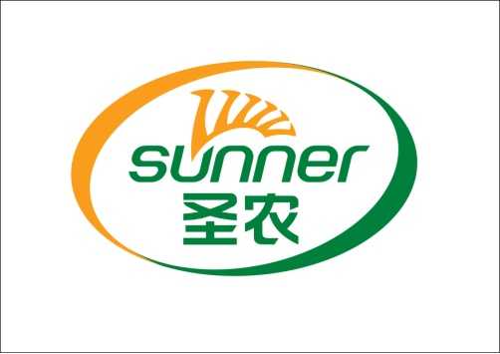
附件
FOOD YOU TRUST
不负信赖
2014年度福建省“圣农”小额资助
青少年生态环保项目申请书

项目名称：福建省 “圣农”小额资助青少年生态环保
项目
申请社团基本信息
社团名称 |  | 主管或备案单位
社团人数 |  | 成立时间
联系地址  （含邮编） |  | 联系电话  （含区号）
社团是否为“福建省青少年生态环保社团联盟”会员
社团负责人
姓名及职务
社团负责人  联系方式 | 手机： | 工作  或学习单位
社团负责人  联系方式 | QQ： | 工作  或学习单位
社团网站或
微博地址
社团简介及  品牌活动 | （300字以内）
FOOD YOU TRUST
不负信赖
项目基本信息
项目实施地点 |  | 项目类别 | （宣传类、实践类）
项目起止时间 | 年 月 日至（预计完成时间） 年 月 日
项目组主要成员（姓名、职责、专业、年级、联系方式等）
项目简介（实施时间、主要内容、参加人员、活动特点及具体做法） | （1000字以内）
主管部门或备案  团组织意见 | （盖章）  年 月 日
（此表可复印）

